СПРАВКА
по итогам работы за первую четверть со слабоуспевающими обучающимися.
В рамках работы со школами с низкими результатами , проанализировав итоги 2021-2022 учебного года в МКОУ «Ханагская СОШ была скорректирована система работы со слабоуспевающими и выстроен новый план работы на 2022-2023 учебный год.
Цель: организации урочной и внеурочной работы учителей-предметников со слабоуспевающими учащимися.
Методы контроля: посещение уроков, индивидуальные беседы, проверка классных журналов.

В рамках внутришкольного контроля в начале учебного года была произведена проверка организации урочной и внеурочной работы учителей-предметников со слабоуспевающими учащимися.
Из анализа посещённых уроков, проверки классных журналов и индивидуальных бесед было выявлено, что учителя-предметники с целью ликвидации пробелов в знаниях слабоуспевающих школьников планируют урочную и внеурочную работу с учащимися. Организуют индивидуальные дополнительные занятия после уроков, поддерживают связь с родителями, привлекая их к занятиям с ребёнком дома.
Так, учитель русского языка и литературы Рамазанов А.Ш использует в работе со слабоуспевающими учениками приемы дифференциации при коррекции знаний:

- работа над ошибками: надо выписать в исправленном виде слово, квалифицировать тип орфограммы или пунктограммы, графическим обозначением показать, что исправление сделано осознанно, а не наугад, что определены все ориентиры, влияющие на выбор написания.
- домашняя работа включает более лёгкое задание, но никогда не запрещено трудиться дома наравне с сильными учащимися, что позволяет ученику ощущать себя полноправным участником учебного процесса.
- после уроков занятия со слабыми учащимися тогда, когда такому ученику временного урочного пространства недостаточно, на эти занятия выносятся вопросы практического характера.
Учитель истории Абдуллаева А.Т проводит индивидуальные и групповые консультации.
Формы и содержание работы со слабоуспевающими учащимися:
- работа по трём основным формам работы со слабоуспевающими учащимися: уроки, консультации, дополнительные занятия.
- трех – вариантные задания по степени трудности – облегченной, средней и повышенной.
- индивидуально – групповые задания с приложением карточек-инструкций с подробным описанием всех команд.
На уроке данный учитель ведёт индивидуальную работу со слабоуспевающими учащимися. Практикует карточки-задания, проектные задания на дом.
Однако анализ посещённых уроков показал, что разноуровневая дифференциация не всегда в системе используется на всех этапах урока – иногда такой прием не всегда уместен из-за разницы в тематике подаваемого материала.
Учитель математики Гаджимурадова Н.М на уроках выделяет слабоуспевающих учащихся в отдельную группу, с которой работа проводится следующим образом: после объяснения учителя вызываются более подготовленные учащиеся, затем идет фронтальная групповая работа, потом самостоятельная работа, проверяемая и корректируемая учителем. На дом предлагаются задания минимального обязательного уровня. После уроков проводятся консультации по мере необходимости. От родителей учитель требует контроля за выполнением письменной части задания и выучиванием наизусть правил, определений и формулировок теорем.
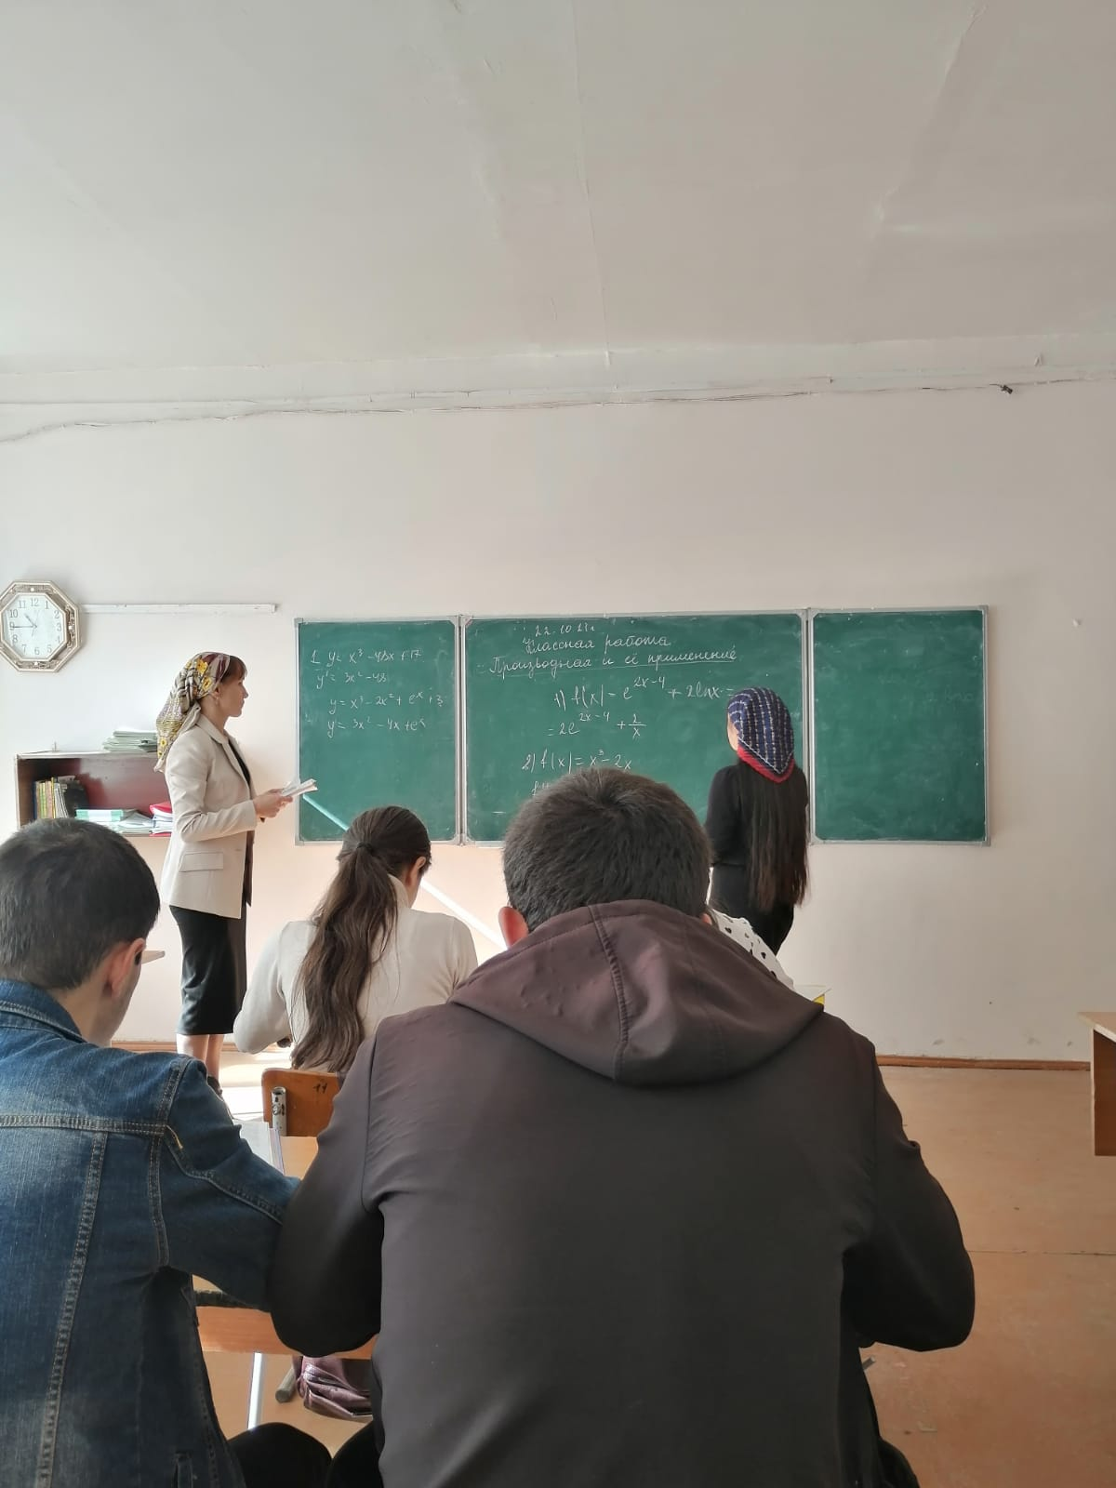
Проверка журналов показывает, что данным учителем планируется опрос слабоуспевающих, накопляемость оценок хорошая.
Учитель математики Галимова Ф.Ш для ликвидации пробелов в знаниях слабоуспевающих учащихся в системе использует:
- при проверке домашнего задания: устный опрос, работа с таблицами, тестовые задания базового уровня.
- индивидуальные, дифференцированные задания на уроке.
- дополнительные занятия.
- консультации сильных учащихся.
- творческие задания для создания ситуации успеха.
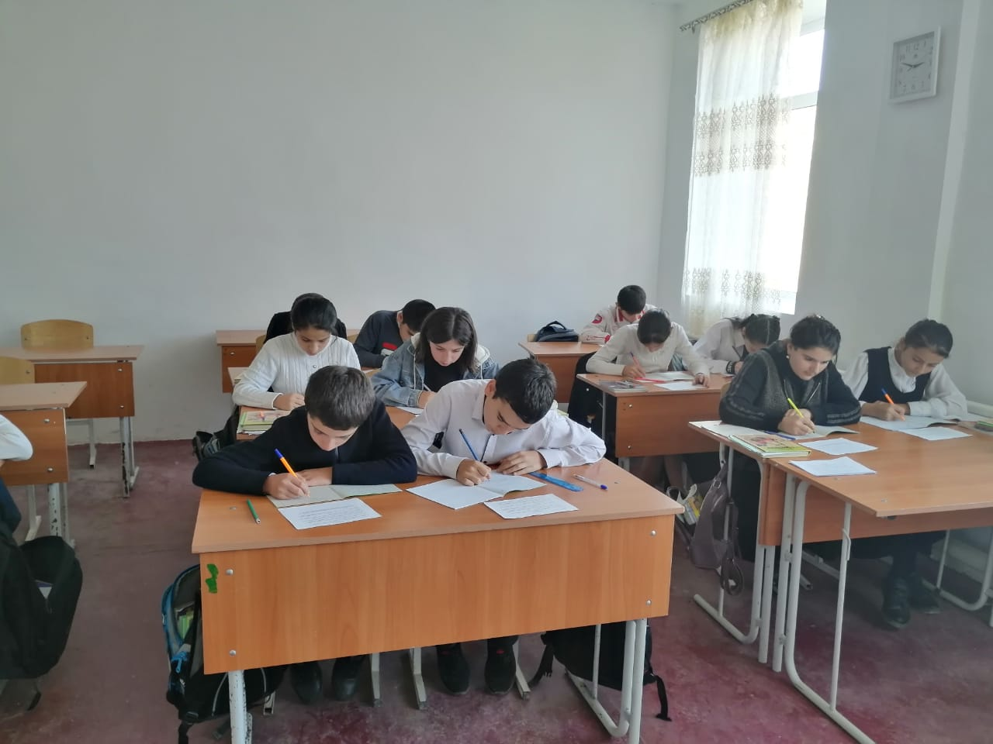

Учитель математики Мазалаева М.У организует работу со слабоуспевающими учениками на уроке следующим образом:
- создание атмосферы особой доброжелательности при опросе;
- снижение темпа опроса, разрешение дольше готовиться у доски
- более частое обращение к слабоуспевающим с вопросами, выясняющими степень понимания ими учебного материала;
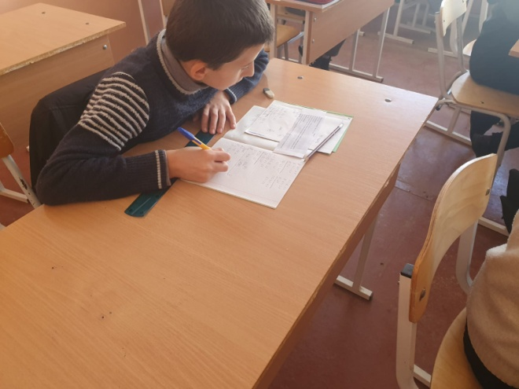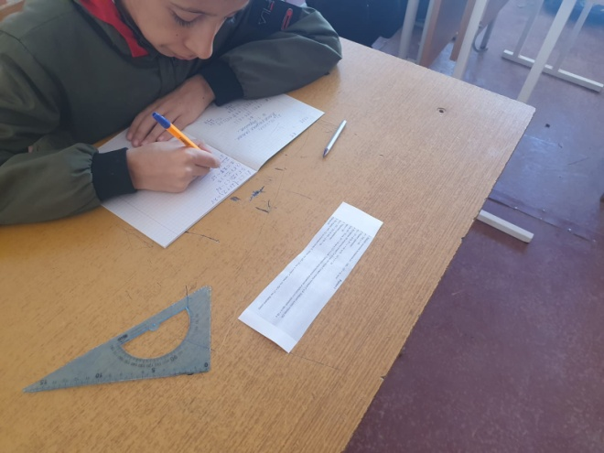
Выводы:
При посещении уроков по различным дисциплинам школьной программы заместителем директора по УВР отмечены применяемые учителями-предметниками основные формы помощи неуспевающему ученику:
1) В процессе контроля за подготовленностью обучающихся:
-создание атмосферы особой доброжелательности при опросе
-снижение темпа опроса, разрешение дольше готовиться у доски
-предложение обучающимся примерного плана ответа;
- разрешение пользоваться наглядными пособиями, помогающими излагать суть явления ;
- стимулирование оценкой, подбадриванием, похвалой
2) При изложении нового материала:
- применение мер поддержания интереса к усвоению темы
- более частое обращение к слабоуспевающим с вопросами, выясняющими степень понимания ими учебного материала;
- привлечение их в качестве помощников при подготовке приборов, опытов и т.д.
- привлечение к высказыванию предложений при проблемном обучении, к выводам и обобщениям или объяснению сути проблемы, высказанной сильным учеником.

3) В ходе самостоятельной работы учащихся на уроке:
- подбор для самостоятельной работы задания по наиболее существенным, сложным и трудным разделам учебного материала, стремясь меньшим числом упражнений, но поданных в определенной системе, достичь большего эффекта;
- включение в содержание самостоятельной работы упражнения по устранению ошибок, допущенных при ответах и в письменных работах
- стимулирование постановки вопросов к учителю при затруднениях в самостоятельной работе;
- оказание помощи ученикам в работе, развитие их самостоятельности;

4) При организации самостоятельной работы вне класса:
- обеспечение в ходе домашней работы повторения пройденного, концентрирование внимания на наиболее существенных элементах программы, вызывающих обычно наибольшие затруднения;
- систематическое повторение домашнего задания по работе над типичными ошибками;
- инструктаж обучающихся о порядке выполнения домашних работ, проверка степени понимания этих инструкций слабоуспевающими школьниками;

Рекомендации:
Учителям-предметникам для усиления эффективности работы со слабоуспевающими учащимися и учащимися с пониженной мотивацией к учебной деятельностью рекомендуется:
- при опросе слабоуспевающим школьникам давать примерный план ответа, разрешать пользоваться планом, составленным дома, больше времени готовиться к ответу у доски, делать предварительные записи, пользоваться наглядными пособиями.
- задавать наводящие вопросы, помогающие последовательно излагать материал.
- при опросе создавать специальные ситуации успеха.
- в системе и регулярно использовать карточки-подсказки, разноуровневую дифференциацию на всех этапах урока.
- планировать и систематически проводить индивидуальную работу со слабыми учащимися во внеурочное время, строго вести учёт пробелов в знаниях каждого слабого ученика.

Методист МКУ «УО» Гаджиева И.Т.

Применение на уроках технологий формирующего оценивания
ФИО педагога | Методики и инструменты формирующего оценивания | Ссылка на ресурс
Галимова Фатима Шабановна | Маршрутный лист по теме урока | Маршрутный лист по теме «Свойства функции». Алгебра, 8 класс
Магомедова Раисат Мирзаевна | Лист продвижения | Лист продвижения по теме: «Безударные гласные в корне слова». Русский язык. 2 класс.
Мазалаева Марьяна Уруджевна | Лист самооценки | Лист самооценки по теме: «Делимость чисел. Сложение и вычитание дробей с разными знаменателями». Математика. 5 класс.  Таблица оценки предметных умений и универсальных учебных действий: «Делимость чисел. Сложение и вычитание дробей с разными знаменателями».

